
Liturgie Minikerk met dominee Beer - 4 oktober 2026, 15.30 uur
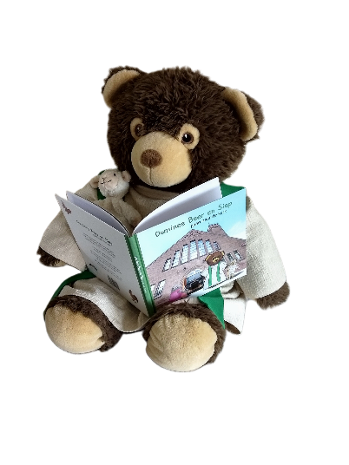

Thema: ‘Kijk omhoog: een regenboog!’

Voorganger: Jolanda Maaskant
Piano: Pieter Blokland
Zang: Arianna Blokland
Basgitaar: Jan-Willem van Noorloos

- Welkom en mededelingen door de ouderling

- Welkomstlied: ‘Welkom, welkom, welkom allemaal’ (Oké4kids)
- Dominee Beer begroet de kinderen

- Groeten van God; Hij is bij ons

- We steken de kaars aan

- Samen bidden met een liedje: “Met mijn handen samen” (Elly&Rikkert)
- Verhaal deel 1: ‘Noach bouwt een boot – kom je aan boord?’

- Interactie met de kinderen: alle dierenknuffels mogen aan boord
- Liedje: ‘Kom aan boord’ (Oké4kids)
- Verhaal deel 2: ‘Overal zee – komt het nog goed?’

- Interactie met de kinderen: alle duiven gaan in de kerk op zoek naar groene takjes
- Lied van het verhaal van Noach: “Ken je dit verhaal?” (Oké4kids)
- Verhaal deel 3: ‘Een boog vol kleuren – God blijft trouw’

- Interactie met de kinderen: Dansen en zwaaien met regenbooglinten bij het lied:
- Lied: “Kleuren, kleuren, allemaal kleuren” (Oké4kids)
- Collecte

- Dank en zegen

- Slotlied: De Here zegent jou (Marcel & Lydia Zimmer)
- Bij de uitgang: Dominee Beer zegt gedag, en regenboogverrassing voor de kinderen

